บทที่ 5
การออกแบบในส่วนของซอฟแวร์

หลังจากที่เราได้ออกแบบวงจรทุกอย่างเป็นที่เรียบร้อยแล้ว จากนั้นเราก็จะเข้าสู่กระบวนการทางฝั่งซอฟต์แวร์ ซึ่งประกอบด้วย 3 ส่วนคือ ส่วนของโปรแกรมควบคุม89c51 ส่วนของโปรแกรมรับค่าจาก 89C51 และแสดงผลเป็นเทกซ์โหมดบนคอมพิวเตอร์ และส่วนการแสดงผลเป็นกราฟฟิกโหมดบนคอมพิวเตอร์

5.1 โปรแกรมควบคุม 89c51
โปรแกรมควบคุม 89c51 นั้นเป็นโปรแกรมที่ทำการส่งข้อมูลจที่ได้รับจากตัวเซนเซอร์ ซึ่งไอซี 89C51 จะเป็นตัวจัดการกระบวนการการเลือกเซนเซอร์ที่จะส่งไปให้ผู้ใช้ฝั่งคอมพิวเตอร์ได้ใช้งานได้

โดยการป้อนข้อมูลบันทึกลงไปในไอซี 89C51 นั้น เราจะต้องทำการเขียนโปรแกรมโดยสามารถใช้โปรแกรมภาษาต่างๆ เช่น แอสแซมบลี ภาษาซีเป็นต้น โดยเราต้องมีการเลือกใช้คอมไพเลอร์ที่สนับสนุนกับการแปลงข้อมูลเพื่อจะได้ทำการบันทึกลงไอซีได้อีกด้วย

5.1.1 โครงสร้างการทำงานหลักๆ ของโปรแกรมที่จะทำการบันทึกลงไอซี 89C51
- ส่วนของการเลือกตัวเซนเซอร์ที่จะทำการรับเข้าตัว 89C51 ในแต่ละเวลาขณะหนึ่งๆ
- ส่วนของการส่งติดตั้งค่าสำหรับการติดต่อการส่งข้อมูลผ่านทางพอร์ตอนุกรม
- ส่วนของการส่งค่าที่ได้รับจากตัวเซนเซอร์แล้วทำการส่งบอกคอมพิวเตอร์ได้ว่าเป็นค่าจากเซนเซอร์ตัวไหน และมีค่าจากเซนเซอร์นั้นเป็นเท่าไหร่

จากนั้นเราก็จะทำการเลือกใช้คอมไพเลอร์ที่เหมาะสมและสะดวก ซึ่งในที่นี้โปรแกรมของเราค่อนข้างมีความเรียบง่าย เพราะว่ามีโครงสร้างของโปรแกรมที่ไม่ยุ่งยากซับซ้อนดังจะเห็นได้จากโครงสร้างตามหัวข้อ 5.1.1 นี้ ดังนั้น เราจึงเลือกใช้ภาษาแอสแซมบลีในการเขียน โดยคอมไพเลอร์ที่เราใช้นั้นมีชื่อว่า SXA51 ซึ่งเมื่อเราเขียนโปรแกรมในภาษาแอสแซมบลี (ซึ่งจะมีนามสกุลของไฟล์ว่า .A51) แล้ว SXA51 จะทำการแปลงไฟล์ .A51 ที่ได้ไปเป็นนามสกุล .HEX ถ้าไม่พบข้อผิดพลาดในการเขียนโปรแกรม .A51 นี้ ซึ่งหลังจากนั้น เราก็จะนำไฟล์ .HEX นี้ไปใช้ในการบันทึกข้อมูลลงไอซี 89C51 ด้วยเครื่องบันทึกอีกทีหนึ่ง

5.1.2 ซอสโค้ดของโปรแกรมตัวส่งข้อมูลบนไอซี 89C51
ORG 0000H
jmp Main

; ฟังก์ชัน delay เป็นฟังก์ชันสำหรับถ่วงเวลา เพื่อให้เวลาแก่ไอซี ADC0817
; ซึ่งต้องอาศัยเวลาในการทำงาน

delay: push 0
push 1
mov r0,#00h
loop: mov r1,#0F0h
djnz r1,$
djnz r0,loop
pop 1
pop 0
ret

; ฟังก์ชัน Main เป็นส่วนของการติดตั้งค่าให้แก่ 89C51 เพื่อทำการบอกว่า
; จะติดต่อพอร์ตอนุกรมด้วยอัตราบอดเรต 9600โดยมีสต็อปบิต 1 บิต

Main: mov scon,#42h
mov a,pcon
clr acc.7
mov pcon,a
mov tmod,#20h
mov th1,#0FDh
setb tr1
mov a,#15h

; ฟังก์ชัน con เป็นส่วนของการวนลูปเพื่อทำการเลือกตัวเซนเซอร์
; และทำการส่งผลลัพธ์ที่ได้เข้าสู่พอร์ตอนุกรม

con: jnb ti,$
clr ti
mov sbuf,#00h
mov p1,a
mov r0,a
djnz r0,con2
mov p1,#0h
setb p1.5
clr p1.5
call delay
mov p2,p0
jnb ti,$
clr ti
mov sbuf,p0
jnb ti,$
clr ti
mov sbuf,#00h
mov p1,#15h
mov r0,#15h
mov a,#15h
con2: setb p1.5
clr p1.5
call delay
mov p2,p0
jnb ti,$
clr ti
mov sbuf,p0

jmp con
end

  - โปรแกรมรับค่าจาก 89C51 และแสดงผลเป็นเทกซ์โหมดบนคอมพิวเตอร์

5.2.1 การทดสอบการรับค่าจาก 89c51 บนคอนพิวเตอร์
เมื่อเราทำการเขียนโปรแกรมและบันทึกลงไอซี 89C51 เป็นที่เรียบร้อยแล้ว และหลังจากที่เราได้นำไอซี 89C51 ไปใส่ในวงจรของเราและทำการต่อสายอนุกรมเชื่อมเข้ากับคอมพิวเตอร์เป็นที่เรียบร้อยแล้ว เราก็จะทำการทดสอบว่าคอมพิวเตอร์ได้รับค่าตามที่เราส่งหรือไม่ โดยในที่นี้ เราใช้โปรแกรมบนคอมพิวเตอร์ที่ชื่อว่า Pcplus ซึ่งเป็นโปรแกรมที่ใช้ทดสอบว่ามีค่าวิ่งเข้าจากคอมพอร์ตใดๆ หรือไม่ โดยหลังจากเราได้มีการกำหนดค่าให้แก่โปรแกรม Pcplus นี้ว่าจะให้ดูค่าจากพอร์ตไหนด้วยอัตราบอร์ตเรตเท่าไหร่แล้ว ถ้ามีค่าวิ่งเข้ามา โปรแกรมจะแสดงค่าทุกค่าที่วิ่งเข้ามาให้เราได้เห็น ซึ่งเราสามารถดูค่าบนโปรแกรมนี้ได้ ว่ามีค่าตามที่เราต้องการหรือไม่

5.2.2 โปรแกรมการรับข้อมูลบนคอมพิวเตอร์
หลังจากที่เราได้ทดสอบว่ามีค่าวิ่งเข้าคอมพิวเตอร์ถูกต้องตามที่เราต้องการแล้ว เราก็มาเขียนส่วนของโปรแกรมที่จะทำการรับข้อมูลขึ้นมาเอง โดยเราสามารถเลือกใช้ภาษาได้หลายภาษาบนคอมพิวเตอร์ เพื่อที่จะทำการรับค่าผ่านทางพอร์ตอนุกรม ในที่นี้ เราได้เลือกใช้ภาษาวิชวลเบสิกในการเขียนโปรแกรมตรงส่วนนี้เพราะความง่ายในการเขียนโปรแกรมและความสะดวกในการทำอินเตอร์เฟสอีกด้วย

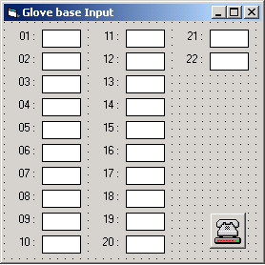
5.2.2.1 อินเตอร์เฟสบนวิชวลเบสิก

รูปที่ 5.1 อินเตอร์เฟสหน้าจอโปรแกรมการรับค่าจากไอซี 89C51

ในการทำอินเตอร์เฟสหน้าจอนี้ ต้องมีการเรียกใช้คอมโพเนนต์เพิ่มขึ้นมาอีกหนึ่งตัว คือคอมโพเนนต์พอร์ตอนุกรม ซึ่งวิธีเพิ่มคอมโพเนนต์นี้เข้ามาในโปรเจ็กต์เรานั้น ทำดังนี้
- กดเมาส์ขวาบนแถบทูลบ็อกซ์ทางด้านซ้ายมือ จากนั้นเลือก Components…
- ในแท็ปคอนโทรล ให้เลื่อนลงมาข้างล่างเรื่อยๆ จนพบคำว่า Microsoft Comm Control 6.0 จากนั้นให้ติ๊กเลือก
- กดปุ่ม OK
จากนั้นในแถบทูลบ็อกซ์ทางด้านซ้ายมือจะมีคอมโพเนนต์ตัวใหม่ขึ้นมาแล้วให้เราลากมาแปะบนฟอร์มของเรา

5.2.2.2 ซอสโค้ดของโปรแกรมบนวิชวลเบสิก
Option Explicit

Private check As Integer
Private mode As Boolean
Private buffer(0 To 3) As Variant
Private num(0 To 3) As Integer

‘ ฟังก์ชัน Form_Load() เป็นการติดตั้งค่าเริ่มต้นให้กับพอร์ตอนุกรมว่า
‘ ให้มีค่าบอดเรต 9600 และมีสต๊อปบิต 1 บิต

Private Sub Form_Load()
MSComm1.Settings = "9600,n,8,1"
MSComm1.CommPort = 1
MSComm1.InputLen = 1
MSComm1.PortOpen = True
MSComm1.RThreshold = 1
check = 0
mode = True
End Sub

‘ ฟังก์ชัน MSComm1_OnComm() จะทำงานเมื่อมีค่าข้อมูลวิ่งเข้ามาผ่านทางพอร์ตอนุกรม
‘ ซึ่งฟังก์ชันนี้จะแบ่งเป็น 2 โหมด คือ โหมดการซิงโครนัสค่า กับโหมดการเอาค่าไปใช้จริง

Private Sub MSComm1_OnComm()
On Error GoTo Com_Error
If mode Then
If check < 4 Then
buffer(check) = MSComm1.Input
num(check) = Asc(buffer(check))
If check = 3 Then
If num(2) = num(0) + 1 Then mode = False
End If
Else
buffer(0) = MSComm1.Input
mode = False
End If
Else
buffer(0) = MSComm1.Input
If check > 1 Then
num(0) = Asc(buffer(0))
check = 0
Else
Before(num(0) + 1) = Asc(buffer(0))
Text1(num(0)).Text = Asc(buffer(0))
End If
End If
End If
check = check + 1
Exit Sub
Com_Error:
check = 0
mode = True
Exit Sub
End Sub

เหตุที่ต้องมีโหมดการซิงโครนัสค่าก็เป็นเพราะว่า โพรโตคอลที่เราได้เขียนไว้ในการรับข้อมูลคือ ค่าหมายเลขของเซนเซอร์ (ซึ่งจะมีค่าระหว่าง 0 ถึง 21) กับค่าภายในเซนเซอร์นั้น (ซึ่งจะมีค่าระหว่าง 0 ถึง 255) ดังนั้น ครั้งแรกสุดเมื่อเรารันโปรแกรมบนวิชวลเบสิกนั้น ถ้าเราได้รับค่าตั้งแต่ 22 ถึง 255 เราก็จะทราบว่า นี่คือค่าภายในเซนเซอร์ ค่าต่อไปที่เราจะได้รับคือค่า หมายเลขของเซนเซอร์ตัวถัดไป แต่ว่าถ้าเราได้รับค่าครั้งแรกสุดเป็น 0 ถึง 21 เราไม่สามารถรู้ได้เลยว่า 0 ถึง 21 นี้เป็นค่าหมายเลขของเซนเซอร์ หรือค่าภายในเซนเซอร์ ซึ่งการทำซิงโครนัสจะอาศัยหลักการที่ว่า ถ้าเราได้ค่า 0 ถึง 21 มา (สมมติว่าเก็บไว้ในตัวแปรชื่อ a) ให้เรารอดูค่าถัดไปอีก 2 ค่า (สมมติว่าเก็บไว้ในตัวแปรชื่อ b) ว่ามีค่ามากกว่าครั้งแรกสุดอยู่ 1 หรือไม่ (b = a + 1) หรือไม่ ถ้าใช่แสดงว่าค่าครั้งแรกสุดที่เราได้รับนั้น เป็นค่าหมายเลขของเซนเซอร์นั่นเอง แต่เราต้องทำเผื่อกรณีที่ค่าภายในเซนเซอร์มีค่าที่เข้ากับหลักการนี้ (b = a + 1) ด้วยการใช้ว่าถ้าค่าผิดพลาด ให้ทำการเข้าสู่โหมดซิงโครนัสใหม่

5.3 ส่วนการแสดงผลเป็นกราฟฟิกโหมดบนคอมพิวเตอร์

เมื่อเราได้ค่าที่ได้จากการติดต่อกับตัวถุงมือที่เราสร้างขึ้นมาแล้วนั้น การแสดงค่าเป็นตัวเลขอาจจะทำให้ผู้ใช้เข้าใจต่อผลลัพธ์ที่แสดงออกมาได้ยาก เราจึงต้องการจะนำเสนอการแสดงผลแบบ 3 มิติ
ในปัจจุบันนี้ เรามีทูลที่ช่วยสร้าง (สามดีสตูดิโอแมกซ์, ไลท์เวฟ, มายา, ทรูสเปซ เป็นต้น) และเอ็นจินต์ที่ใช้ในการช่วยแสดงผลแบบ 3 มิติ (ซีดีเอ็กซ์, มอร์ฟิต เป็นต้น) อยู่มากมาย แต่ในที่นี้ เราจะใช้ชุดฟังก์ชันที่วินโดว์มีให้อยู่แล้วในการแสดงผล 3 มิติ นั่นคือ ไดเรกซ์เอ็กซ์
โดยโปรแกรมของเรามีซีนกราฟดังรูป 5.2

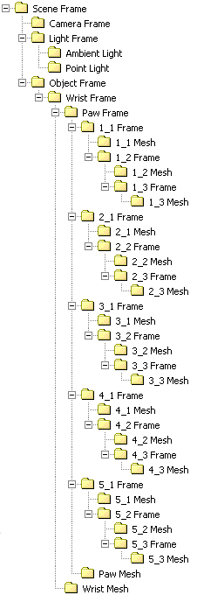

รูปที่ 5.2 ซีนกราฟของโปรแกรมในมุมมองแบบทรีวิว

5.3.1 ไฟล์มาตรฐานอุตสาหกรรมเมช (.3ds)
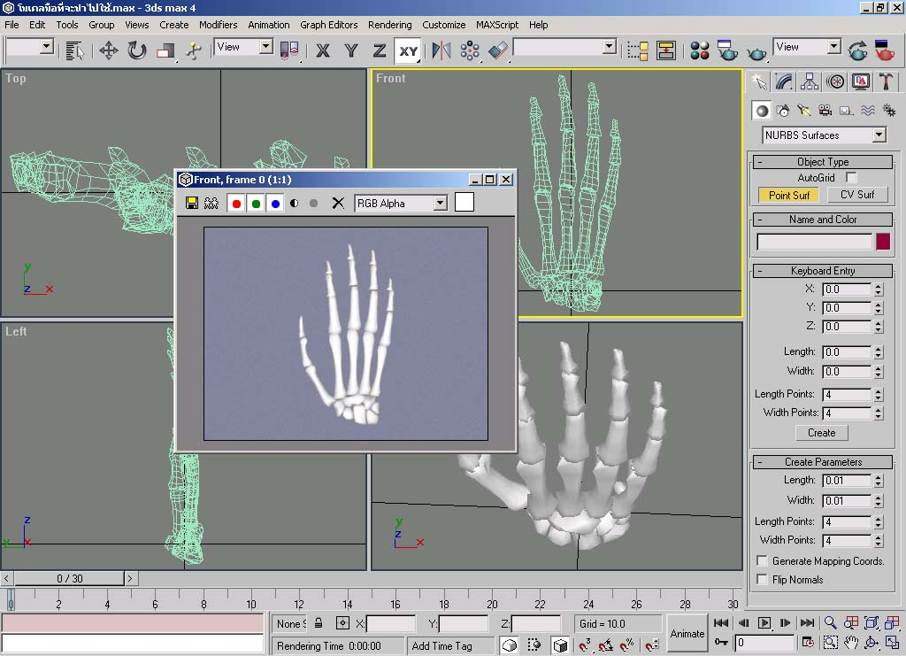
ในที่นี้เราจะไม่กล่าวถึงวิธีการสร้างไฟล์มาตรฐานอุตสาหกรรมเมชนี้ เพราะว่าสามารถหาดาวน์โหลดได้ทั่วไปในอินเตอร์เนตแต่จะได้แสดงภาพตัวอย่างของมือที่เราใช้งานในโปรแกรมวิชวลเบสิก ซึ่งมีหน้าตาดังรูปที่ 5.3

รูปที่ 5.3 ภาพไฟล์มาตรฐานอุตสาหกรรมเมชที่เราใช้ในโครงงานนี้

5.3.2 การทำงานของโปรแกรม
เมื่อรันโปรแกรมแล้วเมื่อผู้ใช้ขยับมือแล้วฟอร์มจะทำให้มือที่เราโหลดไว้ในโปรแกรมเคลื่อนไหวตาม เราสามารถใช้วิชวลเบสิกทำงานตามที่กล่าวมานี้ได้เพราะวิชวลเบสิกสามารถดักจับอีเวนต์ของพอร์ตอนุกรมได้อยู่แล้ว ซึ่งหน้าจอของฟอร์มบนวิชวลเบสิกที่เราสร้างขึ้นมานี้เราไม่ต้องลากคอนโทรลใดเข้ามาใช้เลย นอกจากส่วนของการติดต่อกับพอร์ตอนุกรมเท่านั้นดังรูปที่ 5.4

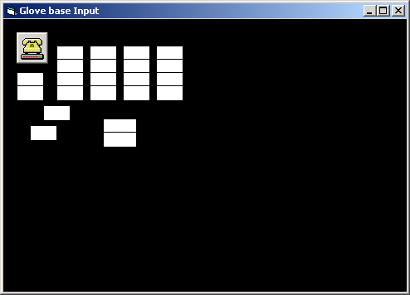

รูปที่ 5.4 ภาพของฟอร์มของโปรแกรมบนวิชวลเบสิก

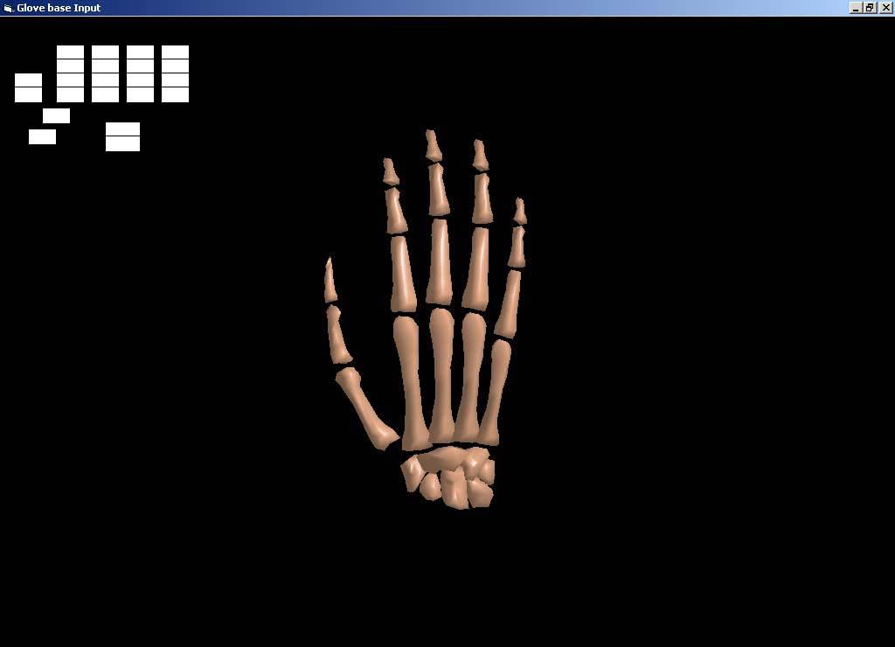
และในภาพที่ 5.5 นี้จะแสดงผลของการโหลดวัตถุสามมิติจากไฟล์เมชไดเรกซ์เอ็กซ์โดยใช้วิชวลเบสิกบนฟอร์มนี้

รูปที่ 5.5 ภาพการใช้วิชวลเบสิกโหลดวัตถุสามมิติจากไฟล์เมชไดเรกซ์เอ็กซ์

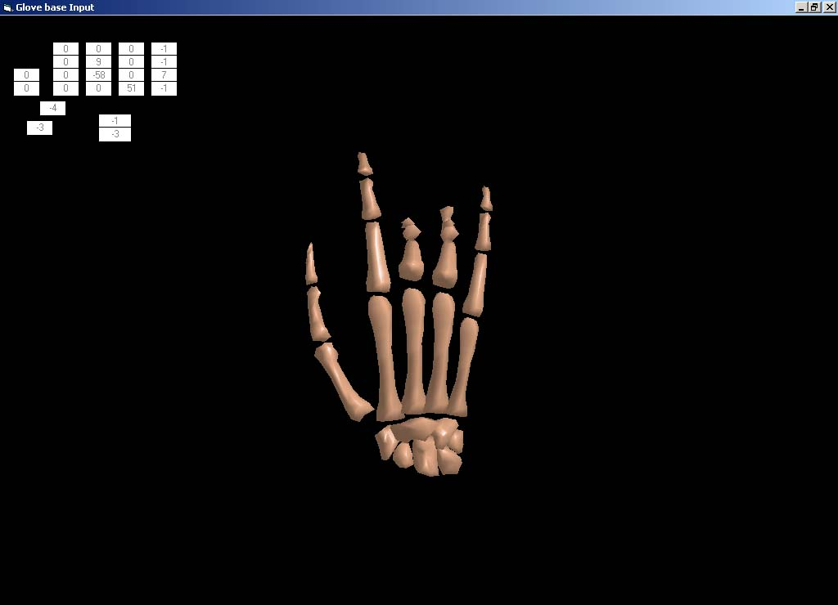
และรูปที่ 5.6 แสดงผลลัพธ์ของการทำงานของโปรแกรมเมื่อนำตัวถุงมือที่เราได้สร้างขึ้นมาบังคับมือที่เราโหลดขึ้นมาบนฟอร์มนี้

รูปที่ 5.6 ภาพผลลัพธ์ของการผนวกอุปกรณ์อินพุทแบบถุงมือกับไดเรกซ์เอ็กซ์

5.3.3 ซอสโค้ดของโปรแกรมแสดงผลไดเรกซ์สามดี

Option Explicit
Option Base 1

Const Sin1 = 0.0174524!
Const Cos1 = 0.9998476!

Private check As Integer
Private mode As Boolean
Private buffer(0 To 3) As Variant
Private num(0 To 3) As Integer

Dim pD3drm As IDirect3DRM3
Dim Scene As IDirect3DRMFrame3
Dim Camera As IDirect3DRMFrame3
Dim pClipper As IDirectDrawClipper
Dim Dev As IDirect3DRMDevice3
Dim pViewport As IDirect3DRMViewPort
Dim l1 As IDirect3DRMLight
Dim l2 As IDirect3DRMLight
Dim Lights As IDirect3DRMFrame3
Dim Hand_Builder(17) As IDirect3DRMMeshBuilder3
Dim hand_mesh(17) As IDirect3DRMMesh
Dim Hand(17) As IDirect3DRMFrame3
Dim Filename(17) As String
Dim Save_Before As Boolean
Dim Before(22) As Integer
Dim Map_File_Index(22) As Integer
Dim Delay As Integer

‘ ฟังก์ชัน Display(Index, Value) เป็นฟังก์ชันที่ทำการเคลื่อนวัตถุสามมิติตามค่าที่ได้รับจากพอร์ตอนุกรม

Private Sub Display(Index As Integer, Value As Integer)
Dim Temp As Integer
Dim i As Integer
Dim j As Integer
Temp = Before(Index) - Value
Text1(Index - 1).Text = Temp
j = Map_File_Index(Index) ‘ ทำการ map ค่าการเคลื่อนไหวที่กำหนดใน Form_Load ซึ่งจะมี 22
‘ ค่าคือ 17 ข้อ แต่ข้อแรกของแต่ละนิ้วเคลื่อนไหวได้สองทิศทางเลย
‘ แยกเพิ่มได้อีก 5 ค่า
Select Case Index
Case 22
Delay = Delay + 1
If Delay = 2 Then
UpdateScreen
Delay = 0
End If
Case 1, 4, 5, 6, 11, 13, 14, 20, 21
If Temp <> 0 Then ‘ ถ้าไม่มีการหมุนเลยคือมีค่าศูนย์แปลว่าเราไม่ต้องหมุนวัตถุเลย
If Temp > 0 Then
For i = 1 To Temp
Hand(j).SetOrientation Hand(j), 0, Sin1, Cos1, 0, 1, 0
Next i
Else
For i = 1 To Abs(Temp)
Hand(j).SetOrientation Hand(j), 0, -Sin1, Cos1, 0, 1, 0
Next i
End If
End If
Before(Index) = Value
Case 2, 7, 9, 10, 16, 17, 18
If Temp <> 0 Then
If Temp > 0 Then
For i = 1 To Temp
Hand(j).SetOrientation Hand(j), 0, -Sin1, Cos1, 0, 1, 0
Next i
Else
For i = 1 To Abs(Temp)
Hand(j).SetOrientation Hand(j), 0, Sin1, Cos1, 0, 1, 0
Next i
End If
End If
Before(Index) = Value
Case 3, 12
If Temp <> 0 Then
If Temp > 0 Then
For i = 1 To Temp
Hand(j).SetOrientation Hand(j), 1, 0, 0, 0, 1, 0
Hand(j).SetOrientation Hand(j), 0, Sin1, Cos1, 0, 1, 0
Hand(j).SetOrientation Hand(j), -1, 0, 0, 0, 1, 0
Next i
Else
For i = 1 To Abs(Temp)
Hand(j).SetOrientation Hand(j), 1, 0, 0, 0, 1, 0
Hand(j).SetOrientation Hand(j), 0, -Sin1, Cos1, 0, 1, 0
Hand(j).SetOrientation Hand(j), -1, 0, 0, 0, 1, 0
Next i
End If
End If
Before(Index) = Value
Case 8, 15, 19
If Temp <> 0 Then
If Temp > 0 Then
For i = 1 To Temp
Hand(j).SetOrientation Hand(j), 1, 0, 0, 0, 1, 0
Hand(j).SetOrientation Hand(j), 0, -Sin1, Cos1, 0, 1, 0
Hand(j).SetOrientation Hand(j), -1, 0, 0, 0, 1, 0
Next i
Else
For i = 1 To Abs(Temp)
Hand(j).SetOrientation Hand(j), 1, 0, 0, 0, 1, 0
Hand(j).SetOrientation Hand(j), 0, Sin1, Cos1, 0, 1, 0
Hand(j).SetOrientation Hand(j), -1, 0, 0, 0, 1, 0
Next i
End If
End If
End Select
Before(Index) = Value
End Sub

‘ ฟังก์ชัน Form_KeyDown(KeyCode, Shift) ไว้ทำการเคลื่อนย้ายกล้องตามคีย์บอร์ดที่กด

Private Sub Form_KeyDown(KeyCode As Integer, Shift As Integer)
Select Case KeyCode
‘ กด Enter เป็นการเปลี่ยนโหมดจากคาลิเบสโหมดเป็นโหมดเรนเดอร์
Case 13
Save_Before = False
‘ ปุ่ม 2, 4, 6, 8 บนที่ NumPad ไว้เปลี่ยนตำแหน่งที่ตั้งกล้อง
Case 104
Camera.SetOrientation Camera, 0, -Sin1, Cos1, 0, Cos1, 0
Case 98
Camera.SetOrientation Camera, 0, Sin1, Cos1, 0, Cos1, 0
Case 102
Camera.SetOrientation Camera, -Sin1, 0, Cos1, 0, 1, 0
Case 100
Camera.SetOrientation Camera, Sin1, 0, Cos1, 0, 1, 0
Case 101 ‘ ปุ่ม 5 บนที่ NumPad ไว้รีเซตตำแหน่งที่ตั้งกล้อง
Camera.SetOrientation Scene, 0, 0, 1, 0, 1, 0
End Select
Call UpdateScreen
End Sub
‘ ฟังก์ชัน Form_Load() ทำหน้าที่กำหนดค่าต่างๆ ก่อนเข้าสู่การวนลูปทำงาน

Private Sub Form_Load()
Dim a As Integer

‘ Filename(1 to 17) เป็นชื่อส่วนประกอบต่างๆ บนมือ
Filename(1) = "5_3" ‘ ข้อปลายนิ้วก้อย
Filename(2) = "4_3" ‘ ข้อปลายนิ้วนาง
Filename(3) = "3_3" ‘ ข้อปลายนิ้วกลาง
Filename(4) = "2_3" ‘ ข้อปลายนิ้วชี้
Filename(5) = "1_3" ‘ ข้อปลายนิ้วโป้ง
Filename(6) = "5_2" ‘ ข้อกลางนิ้วก้อย
Filename(7) = "4_2" ‘ ข้อกลางนิ้วนาง
Filename(8) = "3_2" ‘ ข้อกลางนิ้วกลาง
Filename(9) = "2_2" ‘ ข้อกลาวนิ้วชี้
Filename(10) = "1_2" ‘ ข้อกลางนิ้วโป้ง
Filename(11) = "5_1" ‘ ข้อแรกนิ้วก้อย
Filename(12) = "4_1" ‘ ข้อแรกนิ้วนาง
Filename(13) = "3_1" ‘ ข้อแรกนิ้วกลาง
Filename(14) = "2_1" ‘ ข้อแรกนิ้วชี้
Filename(15) = "1_1" ‘ ข้อแรกนิ้วโป้ง
Filename(16) = "paw" ‘ อุ้งมือ
Filename(17) = "wrist" ‘ ข้อมือ

‘ Map_File_Index(1 to 22) เป็นการกำหนดการเคลื่อนไหวของข้อต่างๆ
‘ ซึ่งจะถูกใช้ในฟังก์ชัน Display
Map_File_Index(1) = 5 ‘ การเคลื่อนไหวเบอร์ 1 เป็นของข้อปลายนิ้วโป้ง (ซึ่งแกนในการ
‘ เคลื่อนไหวจะถูกกำหนดใน display function อีกที)
Map_File_Index(2) = 10 ‘ การเคลื่อนไหวเบอร์ 2 เป็นของข้อกลางนิ้วโป้ง
Map_File_Index(3) = 15 ‘ การเคลื่อนไหวเบอร์ 3 เป็นของข้อแรกนิ้วโป้ง
Map_File_Index(4) = 15 ‘ การเคลื่อนไหวเบอร์ 4 เป็นของข้อแรกนิ้วโป้ง (ที่ข้อแรกของทุกนิ้ว
‘ เคลื่อนไหวได้สองแกน เลยต้องกำหนดสองค่า)
Map_File_Index(5) = 4 ‘ การเคลื่อนไหวเบอร์ 5 เป็นของข้อปลายนิ้วชี้
Map_File_Index(6) = 9 ‘ การเคลื่อนไหวเบอร์ 6 เป็นของข้อกลางนิ้วชี้
Map_File_Index(7) = 14 ‘ การเคลื่อนไหวเบอร์ 7 เป็นของข้อแรกนิ้วชี้
Map_File_Index(8) = 14 ‘ การเคลื่อนไหวเบอร์ 8 เป็นของข้อแรกนิ้วชี้
Map_File_Index(9) = 3 ‘ การเคลื่อนไหวเบอร์ 9 เป็นของข้อปลายนิ้วกลาง
Map_File_Index(10) = 8 ‘ การเคลื่อนไหวเบอร์ 10 เป็นของข้อกลางนิ้วกลาง
Map_File_Index(11) = 13 ‘ การเคลื่อนไหวเบอร์ 11 เป็นของข้อแรกนิ้วกลาง
Map_File_Index(12) = 13 ‘ การเคลื่อนไหวเบอร์ 12 เป็นของข้อแรกนิ้วกลาง
Map_File_Index(13) = 2 ‘ การเคลื่อนไหวเบอร์ 13 เป็นของข้อปลายนิ้วนาง
Map_File_Index(14) = 7 ‘ การเคลื่อนไหวเบอร์ 14 เป็นของข้อกลางนิ้วนาง
Map_File_Index(15) = 12 ‘ การเคลื่อนไหวเบอร์ 15 เป็นของข้อแรกนิ้วนาง
Map_File_Index(16) = 12 ‘ การเคลื่อนไหวเบอร์ 16 เป็นของข้อแรกนิ้วนาง
Map_File_Index(17) = 1 ‘ การเคลื่อนไหวเบอร์ 17 เป็นของข้อปลายนิ้วก้อย
Map_File_Index(18) = 6 ‘ การเคลื่อนไหวเบอร์ 18 เป็นของข้อกลางนิ้วก้อย
Map_File_Index(19) = 11 ‘ การเคลื่อนไหวเบอร์ 19 เป็นของข้อแรกนิ้วก้อย
Map_File_Index(20) = 11 ‘ การเคลื่อนไหวเบอร์ 20 เป็นของข้อแรกนิ้วก้อย
Map_File_Index(21) = 16 ‘ การเคลื่อนไหวเบอร์ 21 เป็นของอุ้งมือ
Map_File_Index(22) = 17 ‘ การเคลื่อนไหวเบอร์ 22 เป็นของข้อมือ

‘ ส่วนต่อไปเป็นส่วนกำหนดค่าไดเรกซ์สามดีปกติ ซึ่งจะมีการสร้างซีนกราฟตามหัวข้อ (11.5)
Direct3DRMCreate pD3drm
pD3drm.CreateFrame Nothing, Scene
pD3drm.CreateFrame Scene, Camera
pD3drm.CreateFrame Scene, Lights
Camera.SetPosition Scene, 0, 0, 0
Lights.SetPosition Scene, 10, 10, -10
pD3drm.CreateLightRGB D3DRMLIGHT_POINT, 1, 1, 1, l1
Lights.AddLight l1
pD3drm.CreateLightRGB D3DRMLIGHT_AMBIENT, 0.5, 0.5, 0.5, l2
Scene.AddLight l2
Call Create3DWorld
Camera.SetPosition Scene, 0, 0, -25
pD3drm.CreateFrame Scene, Hand(17)
Hand(17).AddVisual hand_mesh(17)
pD3drm.CreateFrame Hand(17), Hand(16)
Hand(16).AddVisual hand_mesh(16)
For a = 11 To 15
pD3drm.CreateFrame Hand(16), Hand(a)
Hand(a).AddVisual hand_mesh(a)
Next a
For a = 6 To 10
pD3drm.CreateFrame Hand(a + 5), Hand(a)
Hand(a).AddVisual hand_mesh(a)
Next a
For a = 1 To 5
pD3drm.CreateFrame Hand(a + 5), Hand(a)
Hand(a).AddVisual hand_mesh(a)
Next a

‘ การกำหนดตำแหน่งของนิ้วบนหน้าจอ
Hand(17).SetPosition Scene, 0, -4, 0
Hand(16).SetPosition Hand(17), 1.25, 1.8, 0
Hand(15).SetPosition Hand(16), -3.5, 0, 0
Hand(14).SetPosition Hand(16), -2.5, 3.3, 0
Hand(13).SetPosition Hand(16), -1.5, 3.6, 0
Hand(12).SetPosition Hand(16), -0.5, 3.4, 0
Hand(11).SetPosition Hand(16), 0.4, 2.5, 0
Hand(10).SetPosition Hand(15), -0.8, 1.75, 0
Hand(9).SetPosition Hand(14), -0.2, 2, 0
Hand(8).SetPosition Hand(13), 0, 2.25, 0
Hand(7).SetPosition Hand(12), 0.2, 2.2, 0
Hand(6).SetPosition Hand(11), 0.25, 1.85, 0
Hand(5).SetPosition Hand(10), -0.25, 1.6, 0
Hand(4).SetPosition Hand(9), -0.15, 1.2, 0
Hand(3).SetPosition Hand(8), -0.15, 1.35, 0
Hand(2).SetPosition Hand(7), -0.05, 1.35, 0
Hand(1).SetPosition Hand(6), 0.1, 1.1, 0

Save_Before = True ‘ ใช้แบ่งโหมดการทำงานระหว่างคาลิเบสโหมดกับโหมดเรนเดอร์

‘ การกำหนดค่าของพอร์ตอนุกรม
MSComm1.Settings = "9600,n,8,1"
MSComm1.CommPort = 1
MSComm1.InputLen = 1
MSComm1.PortOpen = True
MSComm1.RThreshold = 1
check = 0
mode = True
End Sub

‘ ฟังก์ชัน UpdateScreen() เป็นการเรนเดอร์ภาพบนวิวพอร์ต
Public Sub UpdateScreen()
pViewport.Clear
pViewport.Render Scene
Dev.Update
Exit Sub
End Sub

‘ ฟังก์ชัน Create3Dworkd() เป็นการโหลดวัตถุจากไฟล์เมชไดเรกซ์เอ็กซ์ (.x)
Public Sub Create3DWorld()
Dim a As Integer

For a = 1 To 17
pD3drm.CreateMeshBuilder Hand_Builder(a)
With Hand_Builder(a)
.Load App.Path & "\" & Filename(a) & ".x", 0, 0, 0, 0
.Scale 10, 5, 5
.SetColorRGB 0.88, 0.67, 0.53
.CreateMesh hand_mesh(a)
End With
Hand_Builder(a).CreateMesh hand_mesh(a)
Next

End Sub

‘ ฟังก์ชัน Form_Paint() ถ้าฟอร์มมีการเปลี่ยนแปลงให้ทำการเรนเดอร์ภาพใหม่

Private Sub Form_Paint()

Call UpdateScreen

End Sub

‘ ฟังก์ชัน Form_Resize() ถ้ามีการย่อ, ขยายฟอร์ม ต้องมีการเปลี่ยนขนาดวิวพอร์ตใหม่

Private Sub Form_Resize()

Dim FormWidth As Long
Dim formHeight As Long

FormWidth = ScaleX(ScaleWidth, ScaleMode, vbPixels)
formHeight = ScaleY(ScaleHeight, ScaleMode, vbPixels)

If Not (pViewport Is Nothing) Then Set pViewport = Nothing
If Not (pClipper Is Nothing) Then Set pClipper = Nothing

DirectDrawCreateClipper 0, pClipper, Nothing
pClipper.SetHWnd 0, hWnd
pD3drm.CreateDeviceFromClipper pClipper, ByVal 0&, FormWidth, formHeight, Dev
pD3drm.CreateViewport Dev, Camera, 0, 0, FormWidth, formHeight, pViewport
With Dev
.SetDither 1
.SetQuality D3DRMLIGHT_ON Or D3DRMFILL_SOLID Or D3DRMSHADE_GOURAUD
End With

Call UpdateScreen

End Sub
‘ ฟังก์ชัน Form_Unload(Cancel As Integer) เป็นการคืนค่าลบค่าที่ได้จองไว้ตอนใช้ในโปรแกรมทิ้ง

Private Sub Form_Unload(Cancel As Integer)
Dim a As Integer

Set pD3drm = Nothing
Set Scene = Nothing
Set pClipper = Nothing
Set Camera = Nothing
Set pViewport = Nothing
Set Dev = Nothing
Set l1 = Nothing
Set l2 = Nothing
Set Lights = Nothing
For a = 1 To 17
Set Hand_Builder(a) = Nothing
Set hand_mesh(a) = Nothing
Set Hand(a) = Nothing
Next a

End Sub

‘ ฟังก์ชัน MSComm1_OnComm() เหมือนที่อธิบายไว้แล้วในบทที่ 10

Private Sub MSComm1_OnComm()
On Error GoTo Com_Error
If mode Then
If check < 4 Then
buffer(check) = MSComm1.Input
num(check) = Asc(buffer(check))
If check = 3 Then
If num(2) = num(0) + 1 Then mode = False
End If
Else
buffer(0) = MSComm1.Input
mode = False
End If
Else
buffer(0) = MSComm1.Input
If check > 1 Then
num(0) = Asc(buffer(0))
check = 0
Else
If Save_Before Then
Before(num(0) + 1) = Asc(buffer(0))
Text1(num(0)).Text = Asc(buffer(0))
Else: Display num(0) + 1, Asc(buffer(0))
End If
End If
End If
check = check + 1
Exit Sub
Com_Error:
check = 0
mode = True
Exit Sub
End Sub

